Nama : Ridofas Tri Sandi Fantiantoro

NPM : 20562020023

Kelas : A1 semester 8

Tugas Metode Numerik Tanggal 25 April 2024

1. Buatlah Flowchart keliling persegi, dimana sudah diketahui Luas dari persegi tersebut Analisis :

• Input : L (Luas)

• Input : S ( sisi )

• Hitung Sisi : S = L : 2

• Hitung Keliling Persegi : K= 4xS

• Output : : Nilai Keliling PersegI

1. Buatlah flowchart kriteria ketuntasan mahasiswa dengan ketentuan sebagai berikut : Input : Nama Siswa dan nilai (sudah terbaca). Jika mahasiswa dengan predikat “Lulus”, maka nilai yang diperoleh >74. Sedangkan predikat “Mengulang”, maka nilai yang diperoleh < 74. Output : Informasi berupa nama, Nilai dan keterangan.

Jawab

1. 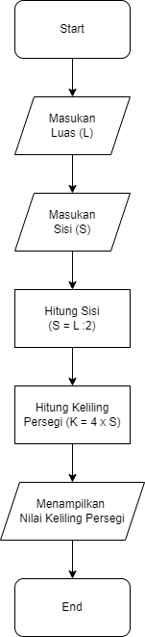
2. 